ТЕХНИЧЕСКОЕ ЗАДАНИЕ
для проведения опытно-экспериментальной работы по обеспечению условий для внедрения в образовательные учреждения Тамбовской области агробизнес-проектной деятельности на пришкольном участке (проект «Фитоферма»)

1. Обоснование агробизнес – проекта
Питание представляет собой биологический процесс, который лежит в основе жизнедеятельности всех живых организмов. Пища – это не только источник энергии и строительный материал, но и лекарство. В последние годы наблюдается значительное снижение показателей уровня здоровья и рост заболеваемости населения вследствие ухудшения экологической обстановки, интенсификации ритма жизни, снижения социальной защищенности широких слоев населения.
Исследовательский проект «Фитоферма» предусматривает посадку, выращивание лекарственных растений, сбор и сбыт полученной продукции. Идея проекта интересна и увлекательна, ведь школьные аптекарские огороды просто необходимы, особенно сейчас, когда возросла заболеваемость детей.
Практическая значимость данного проекта заключается в том, что он позволит учащимся расширить знания о многообразии растительного мира, распознавать лекарственные виды растений, выяснить условия их выращивания; заложить фитоферму на учебно-опытном участке. В результате учащиеся будут ухаживать за растениями, собирать продукцию, которая может поступать в школьную столовую.

2. Цель и задачи агробизнес-проекта
Цель проекта – выращивание лекарственных растений на учебно-опытном участке, получение и реализация лекарственного сырья.
Образовательные задачи:
- Овладение знаниями о лекарственных растениях, биологически активных веществах и их влиянии на организм человека.
- Познакомить учащихся с методами исследования.
- Научить учащихся работать с приборами и объектами исследования.
- Сформировать обобщенные представления о полевых работах.
- В процессе проведения опытов следует теснее связывать обучение сельскохозяйственному труду с применением и углублением знаний по биологии, химии и другим предметам, а изучение этих предметов - с сельскохозяйственным трудом, практическим ознакомлением учащихся с научными методами управления ростом и развитием растений.
- Научить бизнес-планированию по выращиванию лекарственных растений.
- Формировать экологическую грамотность.
- Формирование научной картины мира.
Воспитательные задачи:
- Воспитать культуру труда и углубить биологические, химические и сельскохозяйственные знания учащихся.
- Развивать готовность к рациональному природопользованию.
- Формировать здоровый образ жизни.
- Воспитывать бережное отношение и любовь к природе, к растениям - как к живым организмам.
- Формировать у учащихся интерес и творческое отношение к труду, земле, бережное отношение к сельскохозяйственному инвентарю.
- Воспитывать интерес к предпринимательской деятельности.
Развивающие задачи:
- Развитие личностных качеств - самостоятельности, ответственности, активности, аккуратности и т.д.
- Развитие способности аналитически мыслить, сравнивать, обобщать, классифицировать изучаемый материал и научную литературу.
- Развивать наблюдательность, усидчивость характера, интерес к познанию окружающего мира.
- Развитие умений работать с определителями, лабораторным оборудованием, интернетом, справочными материалами.
- Развивать навыки публичного выступления и защиты проектов.

3. Содержание и организация работ по внедрению агробизнес-проекта
Работы по данному техническому заданию будут выполняться в период с апреля по октябрь 2012 года.

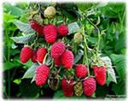 |  | 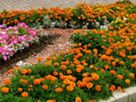
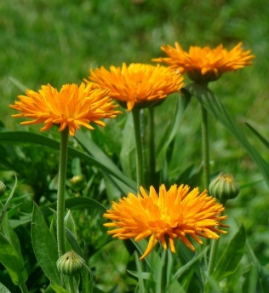 | Примерный план работы на учебно-опытном участке | 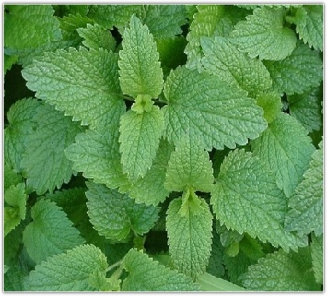
АПРЕЛЬ | 1. Уборка и подготовка пришкольного участка (вскопать почву, пробороновать, разбить на делянки).  2. Подготовка семян к посеву (морковь, лук и др.).  3. Высадка плодово-ягодных культур (яблоня, шиповник, смородина, малина, жимолость). | 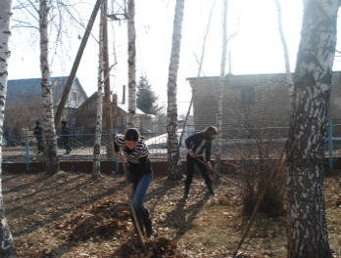
МАЙ | - Посев семян (календула, анис, амарант и др.) и высадка рассады овощных лекарственных культур.  - Полив растений, рыхление почвы. | 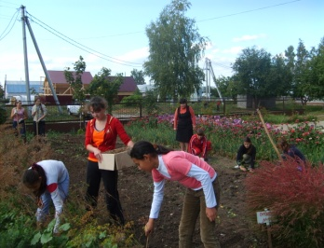
ИЮНЬ | 1. Рыхление между грядками.  2. Полив.  3. Сбор ягод жимолости (оценка урожайности, биохимические анализы).  4. Знакомство с методикой гербаризации и оформление гербария. | 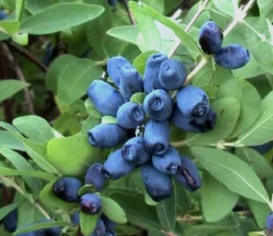
ИЮЛЬ | 1. Прополка растений.  2. Полив.  3.Сбор ягод смородины черной и сдача их в школьную столовую. | 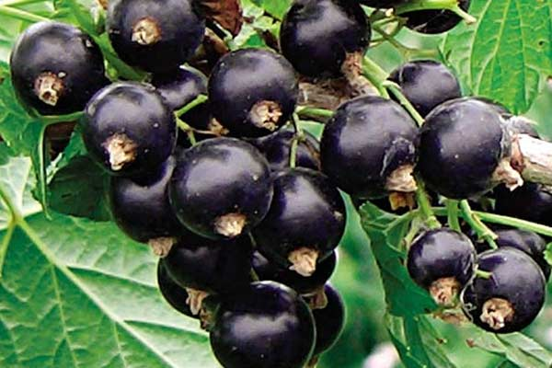
АВГУСТ | 1. Прополка.  2. Проверка качества опытов. | 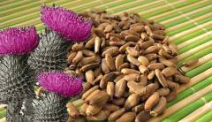
СЕНТЯБРЬ | 1. Сбор урожая и переработка лекарственного сырья  2. Сдача урожая в столовую. | 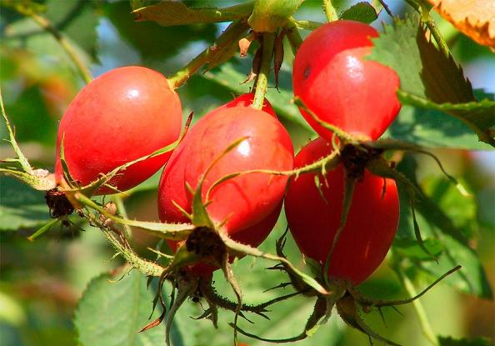
ОКТЯБРЬ | 1. Подведение итогов работы на участке.  2. Подготовка и проведение Дня урожая. | 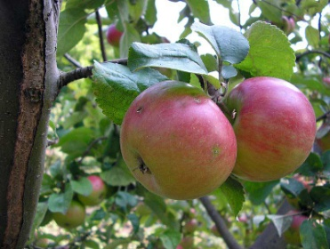
НОЯБРЬ | - Оформление школьниками НИР.  - Посадка чеснока.

4. Основные запланированные общешкольные мероприятия в ходе реализации агробизнес-проекта (итоговые).
1. Сбор урожая выращиваемых растений. Оценка урожайности.
2. Переработка (заморозка, сушка, производство компотов или варенья, закладка на хранение в подвал) лекарственного сырья.
3. Подведение итогов работы на участке.
4. Проведение в 6-8 классах Дня урожая.
5. Разработка плана работы на следующий год.

5. Вклад научного руководителя от ФГБОУ МичГАУ в реализацию агробизнес-проекта
Для решения поставленных задач научный руководитель обеспечивает:
1. Методическое обеспечение
2. Научные консультации по закладке, уходу за лекарственными растениями, сбору сырья.

6. Вклад образовательных учреждений

Для решения поставленных задач образовательное учреждение обеспечивает:
- Подготовку почвы на учебно-опытном участке.
- Разбивку участка и высадку лекарственных растений.
- Уход за растениями (полив, прополку, рыхление почвы).
- Сбор и оценку урожая однолетних лекарственных растений.
- Переработку лекарственного сырья.

- Основные результаты
Основными результатами работы в текущем году являются: формирование знаний и практических умений.

